**КГУ «Школа »**

**Краткосрочный план урока по литературному чтению 3 четверть**

**Урок № 65.** **А. Ершов «О защите природы». Земля заботу любит.**

|  |  |  |  |  |  |  |
| --- | --- | --- | --- | --- | --- | --- |
| Раздел (сквозная тема): | | **В контексте сквозной темы «Охрана окружающего мира ».** | | | | |
| ФИО учителя: | |  | | | | |
| Класс: 4 | | Количество  присутствующих: | | | Количество  отсутствующих: | |
| Дата: | |  | | | | |
| Тема урока: | | **А. Ершов «О защите природы»**  **Земля заботу любит.** | | | | |
| **Цели обучения в соответствии с учебной программой:** | | 4.1.4.1 - использовать в речи пословицы и поговорки/ отрывки из стихотворений/ басен, невербальные средства речи  4.2.8.1 - извлекать, перерабатывать полученную информацию, делать выводы и представлять полученные сведения в виде схемы причинно-следственных связей  4.3.3.1 писать творческие работы в форме диафильма/ проспекта/презентации/ схем/интервью/отзыва/ заметки/объявления/ постера | | | | |
| **Цели урока:** | | использовать в речи пословицы и поговорки/ отрывки из стихотворений;  извлекать, перерабатывать полученную информацию, делать выводы; писать творческие работы в форме интервью. | | | | |
| **Ход урока:** | | | | | | |
| **Этап урока/ Время** | **Действия педагога** | | **Действия ученика** | **Оценивание** | | **Ресурсы** |
| **1.Начало урока.**  **0-1 мин** | **Создание положительного эмоционального настроя:**  Нам радостно, нам весело!  Смеемся мы с утра.  Но вот пришло мгновенье,  Серьезным быть пора. | | Приветствуют учителя. Организуют свое рабочее место, проверяют наличие индивидуальных учебных принадлежностей. | **ФО**  **Оценивание эмоционального состояния** | | **Эмоц. Настрой.** |
| **2. Середина урока.**  **2 – 5 мин**  **21-22 мин**  **23-28 мин**  **29-30 мин**  **31-34 мин** | **Актуализация жизненного опыта. Целеполагание.**  **(К)** Проверка домашнего задания.  **Работа над лексической и грамматической темой урока.**  **(П) Формулирование темы и цели урока. Работа с учебником.**  **(К) Работа с классом.**  - Рассмотри постеры. Определи их тему и назначение. Ка­кие пословицы и поговорки ты знаешь на эту тему?    Работа с пословицами.  Беседа по слайдам «Экологические проблемы»  **Работа над литературным произведением:**  **(К) Работа с классом.**  **-** Прочитай стихотворение. Какая основная мысль произ­ведения? Какие выразительные средства языка использо­вал автор?  **(П) Ответь на вопросы по содержанию текста.**  1. Какие чувства ты испытал, читая стихотворение?  2. С каким настроением надо читать стихотворение?  3. Объясни выражение «И будет благодарна нам матуш­ка-земля!»  4. Почему автор хочет сберечь природу от всех?  5. Как ты думаешь, что побудило автора написать такое стихотворение?  **(К) Физминутка**  Еще выше потянитесь,  Вправо, влево повернитесь.  А теперь танцует таз –  Посмотрите-ка на нас!  Этим славным упражненьем  Поднимаем настроенье.  Дальше будем приседать:  Дружно сесть и дружно встать!  Прыгать нам совсем не лень –  Словно мячик целый день.  **(К) Работа в группе.**  Прочитай отрывки из стихотворения, доказывающие что автор …  **(П) Работа в парах.**  **Прочитай любой отрывок стихотворения и назови риф­мующие слова.**  Например: *всех – успех*.  Используя строчки стихотворения, придумай пословицу.  (К) Пальчиковая гимнастика  Тесто  - Тесто ручками помнем  сжимаем и разжимаем пальчики  - Сладкий тортик испечем  как будто мнем тесто  - Серединку смажем джемом  круговые движения ладошками по плоскости стола  - А верхушку сладким кремом  - И кокосовую крошкой  - Мы присыплем торт немножко  сыплем «крошку» пальчиками обеих рук  - А потом заварим чай  - В гости друг – друга приглашай.  **(П) Работа в парах.**  **Интервью.**  Возьми интервью у одноклассников. Сделай вывод.    **(И) ФО** Ответь на данные вопросы и представь ответы на «фишбоун-схеме» 10б. | | Учащиеся слушают учителя, отвечают на вопросы.  Формулируют тему урока, определяют цель урока, выполняют задания и отвечают на вопросы учителя.  Отвечают на вопросы  Работают в группах, выполняют задания под руководством учителя  Работают самостоятельно. Отвечают на поставленные вопросы, выполняют задания. | 4.1.3.1 прогнозировать развитие сюжета по заголовку и заключительной части произведения, объяснять причину своего выбора;  4.2.1.2 читать про себя текст или его части, используя различные виды чтения (просмотровое/ изучающее/поисковое/ аналитическое/чтение с пометками/чтение схем/диаграмм);  4.2.8.1 - извлекать, перерабатывать полученную информацию, делать выводы и представлять полученные сведения в виде схемы причинно-следственных связей  4.2.2.1 формулировать творческие, интерпретационные, оценочные вопросы по содержанию литературного произведения и отвечать на подобные вопросы;  4.1.4.1 - использовать в речи пословицы и поговорки/ отрывки из стихотворений/ басен, невербальные средства речи  4.3.3.1 писать творческие работы в форме диафильма/ проспекта/презентации/ схем/интервью/отзыва/ заметки/объявления/ постера | | **Учебник**  **Презентация**  **Слайд 2**  **Учебник**  **Тетрадь**  **Слайд3**  **Слайд 4-7**  **Слайд 8**  **Учебник тетрадь**  **Учебник**  **Карточка**  **Слайд9** |
| **3. Конец урока.**  **40-45 мин** | **Итог урока.**  **-**Какую цель мы поставили на сегодняшнем уроке?  - Достигли ли мы этой цели?  - Какие затруднения были у вас на уроке?  - Что нужно сделать чтобы эти затруднения не  повторялись?  **Рефлексия.**  Предлагает оценить свою работу при помощи линейки успеха. | | Отвечают на вопросы учителя, оценивают сою деятельность на уроке | **ФО** | | **Картинки к рефлексии.** |

**ФО Задания**

1. Ответь на данные вопросы и представь ответы на «фишбоун-схеме».

а) Запиши название стихотворения, автора? 1балл

b) Определи основную мысль произведения? 1 балл

с) О природе какого народа говорится в стихотворение? 1 балл

d) Что автор пишет, о творениях чудных, что дают? 1 балл

е) Что должен сделать каждый, чтобы сберечь природу, выпиши? 4балла

- Почему важно беречь природу? Сделай и запиши вывод в схеме. 2 балла

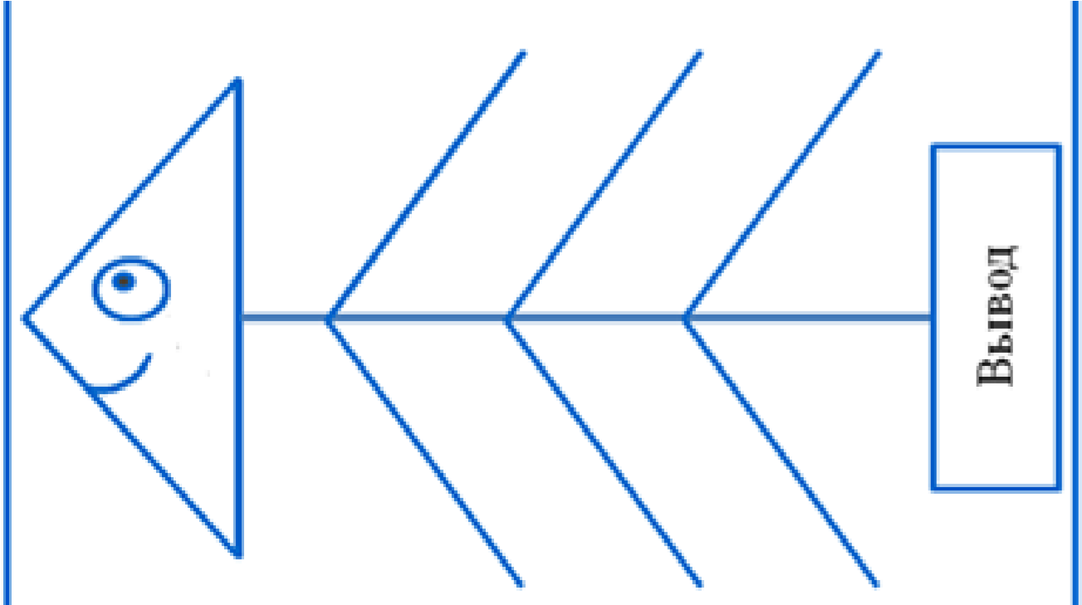

|  |  |  |  |
| --- | --- | --- | --- |
| **Критерий оценивания** | **№**  **задания** | **Дескриптор** | **Балл** |
| **Обучающийся** |
| Анализирует информацию и представляет в виде схемы | 1 | - записывает название и автора стихотворения; | 2 |
| - определяет основную мысль произведения; | 1 |
| - по содержанию стихотворения, отвечает на вопрос, о природе какого народа говорится в стихотворение? | 1 |
| - по содержанию стихотворения отвечает на вопрос, что автор пишет, о творениях чудных, что дают? | 1 |
| - по содержанию стихотворения отвечает на вопрос, что должен сделать каждый, чтобы сберечь природу?  - выписывает; | 4 |
| - делает вывод о важности сохранение природы; | 1 |
| **Всего баллов** |  |  | **10** |